СОВЕТ ДЕПУТАТОВ
МУНИЦИПАЛЬНОГО ОКРУГА ФИЛИ-ДАВЫДКОВО

РЕШЕНИЕ

13 декабря 2023 года № 13/9-СД

О согласовании установки ограждающего устройства на придомовой территории многоквартирных домов по адресам: ул. Давыдковская, д. 10, корп. 5 и 6

В соответствии с пунктом 5 части 2 статьи 1 Закона города Москвы от 11 июля 2012 года № 39 «О наделении органов местного самоуправления муниципальных округов в городе Москве отдельными полномочиями города Москвы», постановлением Правительства Москвы от 2 июля 2013 года № 428-ПП «О порядке установки ограждений на придомовых территориях в городе Москве» Совет депутатов решил:
1. Согласовать установку ограждающего устройства на придомовой территории многоквартирных домов по адресам: ул. Давыдковская, д. 10, корп. 5 и 6 в соответствии с проектом установки ограждающего устройства, согласно приложению к настоящему решению.
2. Направить копии настоящего решения в управу района Фили-Давыдково города Москвы, Дорогомиловскую межрайонную прокуратуру ЗАО города Москвы и Департамент территориальных органов исполнительной власти города Москвы.
3. Опубликовать настоящее решение в бюллетене «Московский муниципальный вестник» и разместить на официальном сайте аппарата Совета депутатов муниципального округа Фили-Давыдково www.аппарат-сд-мо-фили-давыдково.рф.
4. Настоящее решение вступает в силу со дня его принятия.
5. Контроль за исполнением настоящего решения возложить на главу муниципального округа Фили-Давыдково В.И. Адама.

Глава муниципального
округа Фили-Давыдково В.И. Адам

Приложение
к решению Совета депутатов
муниципального округа
Фили-Давыдково
от 13 декабря 2023 года № 13/9 - СД

ПРОЕКТ
установки ограждающего устройства

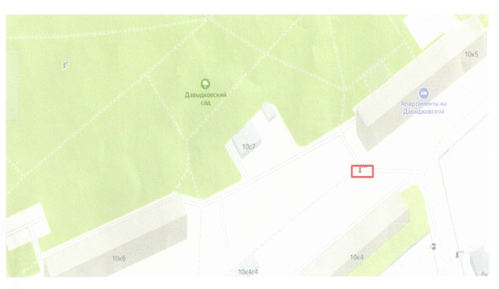

Шлагбаум электромеханический антивандальный откатной «Автопроезд»
Тип антивандального шлагбаума. Шлагбаум откатного типа Автопроезд разработан для контроля доступа транспортных средств. Конструкция шлагбаума состоит из металлической стрелы с приводом и блоком управления. Все элементы покрыты порошково-полимерной краской. Шлагбаум устойчив к внешним механическим воздействиям и климатическим условиям на территории РФ. Шлагбаум применяется на автопарках, въездах в промышленные предприятия, дворовые территории, школы, детские сады и любые другие объекты, требующие системы контроля доступа транспортных средств. Шлагбаум снабжен регулируемым устройством безопасности, а также устройством фиксации стрелы в любом положении и ручным (расцепителем) для работы в случае отсутствия электроэнергии.

Внешний вид и размеры шлагбаума

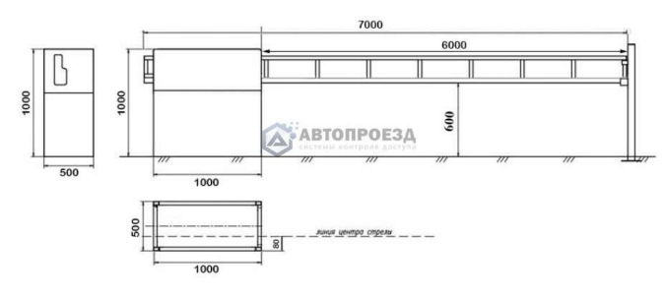

Модель: Standart 6
Длина стрелы: 7 м.
Макс. ширина проезда: 6 м.
Толщина направляющей шины: 3 мм.
Ширина тумбы: 1000 мм.
Длина тумбы: 500 мм.
Высота тумбы: 1000 мм.
Ширина стрелы: 60 мм.
Высота стрелы: 300 мм.
В Потребляемый ток: 2,1 А
Тип концевого выключателя: Механический
Мощность: 330 Вт.
Скорость движения ворот: 0,4 м/сек.
Макс. тяговое усилие: 310 Н
Самоблокирующийся: Да
Система защиты Фотоэлементы проводные Medium EPMB
Класс защиты: IP 44
Рабочая температура: -20...+50°C
Габариты: 330х195х277 мм.
Масса: 8 кг.
Толщина защитного кожуха: 1,5 мм.
Толщина профильной трубы: от 1,5 до 2 мм.
Толщина профиля стрелы 60х40: 2 мм.
Толщина профиля 40х20: 1,5 мм.
Толщина профиля тумбы 40x20: 1,5 мм.
Толщина профиля тумбы 20х20: 1,5 мм. Окраска: RAL2004

